READING ANOTHER GARFIELD COMIC STRIP
TO UNDERSTAND SPECIFIC INFORMATION

AUTHOR: Bruno Mello Ferreira - brunomeferreira@gmail.com

Read the comic strip below and answer the questions in Portuguese.

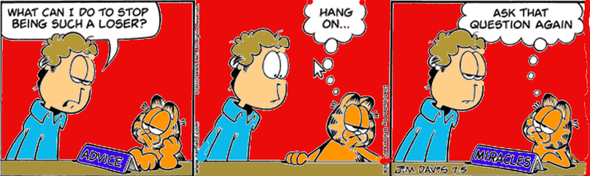
http://dribbleondo.deviantart.com/art/garfield-comic-strip-no-1-170162911

1. O que diz a placa no primeiro quadrinho? E o que ela significa?

2. Com base nessa placa, qual é a função do Garfield?

3. O que Jon pergunta ao Garfield?

4. O que você acha que significa Hang on... no segundo quadrinho?

5. Qual é a graça no final da tirinha?

6. Embora a intenção da história seja ser engraçada, qual é a sua opinião sobre a atitude de Garfield no último quadrinho? O que você faria de diferente?

